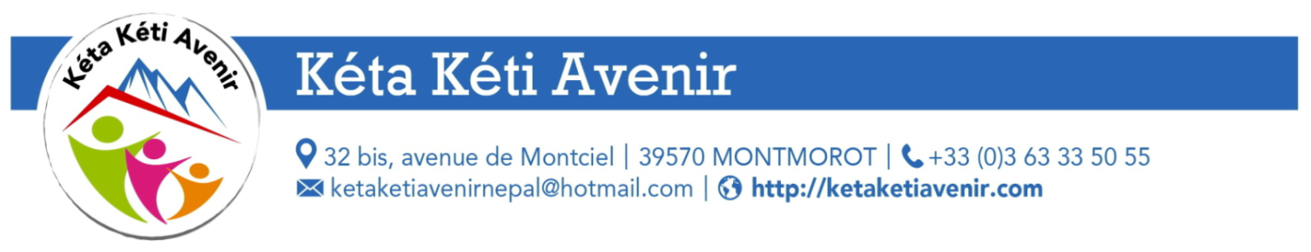
Préambule à l’assemblée générale ordinaire

L’assemblée générale ordinaire de Kéta Kéti Avenir se déroulera le vendredi 19 mars 2021 à 20h00 en visio conférence.
Voici le lien de connexion :
https://meet.jit.si/KKAag2021

Vous trouverez ci-joint
- L’nvitation à l’assemblée générale
- Les documents qui seront présentés (rapport moral et d’activité 2020, rapport financier 2020, budgets prévisionnels 2021 de KKA et de HCMC)
- Le bulletin de candidature au conseil d’administration

- Candidature au Conseil d’administration
Le bulletin est à retourner, complété, pour le samedi 06 mars 2020 (format PDF, JPEG ou en reprenant l’ensemble des éléments dans un mel). 7 postes sont à pourvoir.

- Préparation
Afin de préparer au mieux l’AG, nous vous remercions de préciser si vous serez présent lors de la visio.
Si vous avez d’ores et déjà des demandes ou des interrogations, envoyez-les-nous par mel à ketaketiavenirnepal@hotmail.com pour faciliter le déroulé de l’AG.

- Déroulé de l’Assemblée Générale Ordinaire

Pour le confort de toutes et tous, les micros seront coupés.
Chaque chapitre sera présenté dans son intégralité ; un support Power Point facilitera le suivi.
Vous aurez la possibilité de poser des questions par chat, nous répondrons en fin de présentation du chapitre

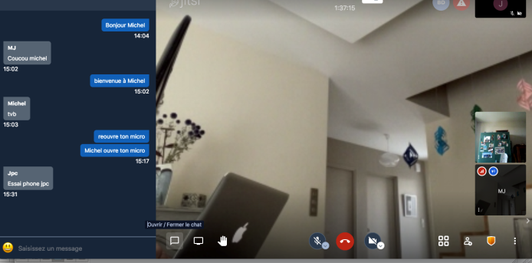
Le chat s’inscrit à gauche

